Областной конкурс методических разработок
«Воспитание в кадре»

Номинация: «Смотрим с родителями»

Тема методической разработки: «Моя сплоченная семья»

к фильму «Дом»

Возрастная категория: 5-6 класс

Автор: Тимошина Наталья Сергеевна, учитель географии
МОУ СОШ им.А.В.Каляпина с.Пригородное
«Основная школа с.Гулёновка»

2025
- Тема киноурока – Коллективизм, фильм – «Дом» режиссёра Елены Дубровской, рассматриваемое качество – коллективизм, номинация «Смотрим с родителями».
- Целевая аудитория: 5-6 класс, 11-12 лет, родители, бабушки и дедушки обучающихся.
Цель: мотивация обучающихся на участие в коллективной
созидательной деятельности.
Задачи:
− раскрыть понятие коллективизм, коллективный труд;
− формировать семейные ценности и традиции;
− развивать умение преодолевать трудности, проявлять жизненный оптимизм, настойчивость и целеустремленность;
− развивать социальные и коммуникативные навыки;
− развивать умение анализировать мнение коллектива, участвовать в конструктивном диалоге.
Планируемые результаты:
− освоение опыта человеческих взаимоотношений, проявление сопереживания, уважения, любви к родным, близким и чужим людям;
− осознание этических понятий, оценка поведения и поступков персонажей художественных произведений в ситуации нравственного выбора.

- Педагогические технологии: КТД

- Описание проведения киноурока

Этапы занятия:
- Организационный
- Мотивационно-целевой
- Деятельностный
- Рефлексивный

Организационный этап.
Приветствие учителя.
Проверка готовности класса к занятию, работе и восприятию содержания.

Мотивационно-целевой этап.
Мотивационная беседа с обучающимися и родителями перед просмотром фильма.
- Добрый день, уважаемые родители, бабушки и дедушки! Сегодня, в рамках Всероссийского проекта «Киноуроки в школах» мы посмотрим фильм «Дом».
- Какие ассоциации возникают у вас, связанные со словом «дом». О чем вы думаете, когда слышите это слово.
- Давайте послушаем песню «Дом». Автор слов и музыки М.Л. Гальперин.- О чем эта песня? (Человек мечтал построить свой дом и быть в нём счастливым).
- Дом – это не просто стены и какие-то предметы.
«Дом - это там, куда готов ты возвращаться вновь и вновь,
Яростным, добрым, нежным, злым, еле живым, еле живым.
Дом - это там, где вас поймут, там, где надеются и ждут,
Там, где забудешь о плохом - это твой дом».)
-Действительно, дом – это семья, а семья- это коллектив. Коллективизм в семье проявляется в заботе друг о друге, в совместных делах. Члены семьи поддерживают друг друга в разных делах и начинаниях.
-А может ли какой-либо другой коллектив помочь в раскрытии таланта человека? Об этом наш фильм.
Просмотр фильма.

Деятельностный этап.
- Поделитесь общими впечатлениями о фильме. Что вас тронуло больше всего? Почему?
- Где происходят события? (пионерский лагерь «Чайка»)
- Кто является главным героем фильма? ( Кирилл Макаров)
- Кирилл постоянно делал эскизы домов, зарисовки и наброски. Это у него получалось очень хорошо. Какими качествами обладал мальчик?
(трудолюбие, упорство)
- Почему он почти ни с кем не общался? ( Не хотел, не доверял другим)
-Кто был единственным другом Кирилла? (Оля Пахомова)
- Какие качества её присущи? (Доброта, открытость, честность, искренность).
- А другие дети как относились к Кириллу? (Равнодушно).

- Кем являются Маша и Сергей? (Студенты художественного вуза).
- Почему их можно назвать внимательными, неравнодушным?
(Увидели забытую тетрадь, заинтересовались рисунками в ней, стали искать мальчика).
- Так узнали, что мальчик очень талантлив.
- Чего хотел профессор от мальчика? ( Чтобы он своим талантом прославил свой край. Он сказал: «Просто не бывает. Самая счастливая жизнь – это жизнь, прожитая для других. Но она самая непростая»).
- Что же спасло мальчика от одиночества? Когда другие ребята обратили на него внимание? (Когда он предложил построить домик для собаки и кошки. Весь коллектив детей включается в работу вместе с Кириллом и Олей.)
- Благодаря чему Кириллу удалось раскрыться? (Коллективный труд. Ключевое качество, заложенное в идее фильма – коллективизм как принцип совместной деятельности людей, объединенныхедиными целями, интересами).
- Из какой сцены фильма мы узнаем, что Кирилл изменился и благодарен всем, кто причастен к этому? (В финальной сцене встречи Сергея и взрослого Кирилла, где тот вспоминает слова профессора «самая прекрасная жизнь – это жизнь, прожитая для других людей», Кирилл говорит о том, что он решил жить для них (Сергея, Маши, профессора) и во имя родного места – истока Волги, где все началось).
- Почему же фильм называется «Дом»? Какое понятие он раскрывает? (коллективизм)

Рефлексивный этап.

- Как проявляется сплоченность, коллективизм в ваших семьях?
- Как вы думаете, что поможет вам стать более сплоченными?
- Перед представителями из каждой семьи лежит цветок – ромашка. Этот цветок является символом семьи. Ребята сами делали заготовки заранее.
- Предлагаю детям и нашим гостям, членам их семей, написать на лепестках ромашки, что делает вашу семью сплоченной, что помогает ей быть дружным коллективом.
(Учитель зачитывает надписи на лепестках)
- Сегодня существует масса примеров того, как силами сплоченного, дружного коллектива решаются сложные, важные задачи.
- Давайте подумаем, какое хорошее дело может сплотить ваши семьи внутри и вылиться затем, в общественно полезное.
- Социальная практика
Форма: КТД
Методы: репродуктивный, частично-поисковый.
Приёмы: копилка идей, работа в микрогруппах (семья), пять минут на шум.
Коллективное планирование
- Перед вами Корзина идей. Предлагаю вам наполнить её своими идеями.
- Итак, какие совместные виды деятельности помогут вам сплотиться в семье и принести общественную пользу?
(Корзина наполняется идеями)
Из всех предложений выбрали Урок Мужества и выставку фотографий в сельском доме культуры «Защитники Отечества. Семейный альбом».
Решили, что каждая семья подготовит сообщение и фотографию об участнике Великой Отечественной войны своей семьи, участнике локальных войн, или СВО.
Проведение КТД
На мероприятии в сельском доме культуры каждый ребенок выступил с рассказом о своих родственниках, участниках Великой Отечественной войны, локальных конфликтов и просто тех, кто служил или служит своему Отечеству в настоящее время.
Совместно с работниками СДК, сельским библиотекарем и жителями оформили выставки фотографий ко Дню Защитника Отечества: «2025 – Год Защитника Отечества», «Мои односельчане – участники Великой Отечественной войны» и «Я служу России». В преддверии Дня Защитника Отечества будет показан концерт, в котором примут участие школьники.

- Краткий самоанализ проведенного киноурока
Проведены три этапа киноурока (просмотр фильма – осмысление и обсуждение качества – выполнение общественно полезного дела).
На мероприятии присутствовали обучающиеся 5-6 классов, их родители, бабушки и дедушки. Удалось заинтересовать зрителей идеей фильма. Взрослые и дети принимали активное участие в обсуждении нравственных качеств главных героев, делали выводы. После обсуждения фильма представители от каждой семьи написали на лепестках ромашки, что делает их сплоченными.
Тема социальной практики родилась в результате работы с приемом «Копилка идей» В процессе участия в КТД дети были активны, проявляли инициативу.
В разработке и проведении практики принимали все присутствующие на уроке. К выполнению практики подключились работники СДК села.
Поставленные в нале цель и задачи были достигнуты. В процессе КТД ребята приобрели навыки общения, учились работать, делить успех и ответственность с другими. Таким образом, идут два важных процесса одновременно - формирование и сплочение коллектива, и формирование личности.
- Подтверждение регистрация на сайте «Киноуроки в школах России и мира»
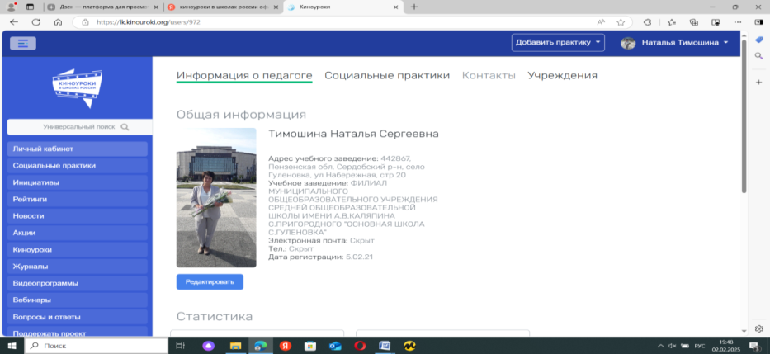
- Размещение на сайте «Киноуроки в школах России и мира» проведенных социальных практик
Ранее опубликованные социальные практики
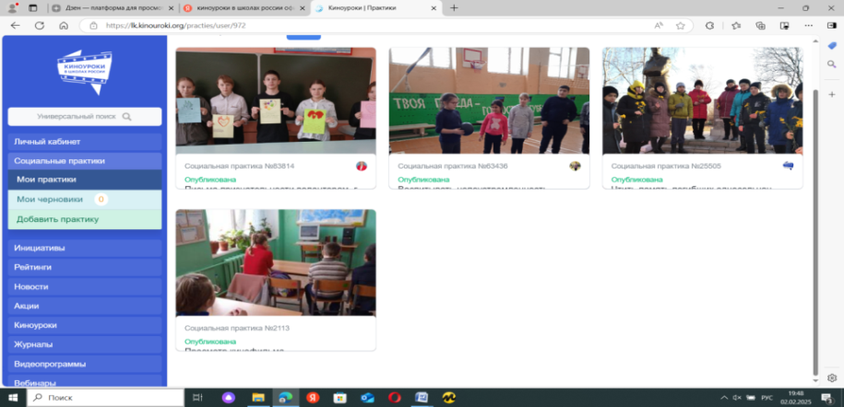
Социальная практика конкурсного урока
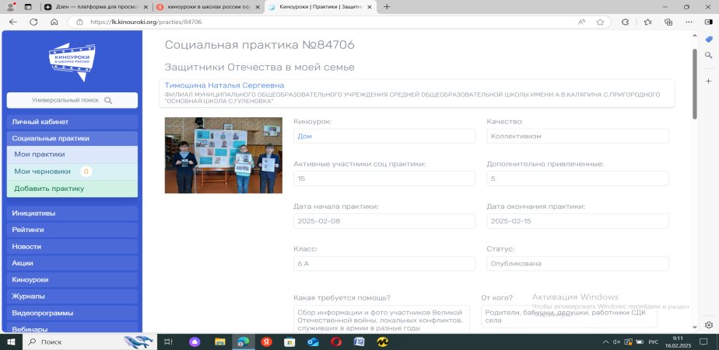
Рекомендации по использованию методической разработки
Методическая разработка включает все этапы проведения киноурока. На мотивационно-целевом этапе используется песня «Дом», её текст.
Беседа в деятельностном этапе направлена на раскрытие духовно-нравственных качеств героев. Понятие «коллективизм» в фильме на рефлекторном этапе переходит на обсуждение коллективизма и сплоченности в семьях обучающихся.
Социальная практика проводится в виде КТД, с использованием приема «Корзина идей». Выбирается наиболее актуальная форма её проведения, связанная с Годом Защитника Отечества в России.
Методическая разработка данного мероприятия может быть использована учителями разных школ для обучающихся 5-7 классов, также она может быть адаптирована для более старшего возраста детей.

